LAPORAN PROYEK AKHIR
DASAR DASAR PEMROGRAMAN
SISTEM PENGELOLAAN KELAS ONLINE



Disusun Oleh:
KELOMPOK 10
Fery Sugiantoro | 2609116039
Ahmad Raihan Sangkan Ladunni | 2609116037
Bintang Dzikri Al Bukhari | 2609116030
Anggitha chrisiten Wulandari | 2609116036

Asisten Laboratorium

PROGRAM STUD SISTEM INFORMASI
FAKULTAS TEKNIK
UNIVERSITAS MULAWARMAN
2026

KATA PENGANTAR
Puji syukur kami panjatkan kepada Tuhan Yang Maha Esa atas berkat dan rahmat-Nya, sehingga kami dapat menyelesaikan laporan proyek akhir praktikum Dasar-Dasar Pemrograman ini dengan baik. Laporan dengan judul "Sistem Pengelolaan Kelas Online" ini kami susun sebagai bentuk tugas dari proyek akhir yang telah kami kerjakan. Meskipun awalnya kami mengalami beberapa kesulitan dalam memahami konsep pemrograman dan pembagian tugas, namun dengan kerjasama tim yang baik dan bimbingan dari asisten laboratorium, akhirnya kami bisa menyelesaikan proyek ini.
Dalam laporan ini, kami berusaha menjelaskan secara detail proses pembuatan aplikasi, mulai dari penulisan kode program, alur kerja sistem melalui flowchart, hingga penjelasan fungsi-fungsi yang ada di dalamnya. Kami berharap penjelasan yang kami tulis bisa dipahami dengan baik oleh pembaca. Kami juga menyadari bahwa laporan ini masih jauh dari sempurna dan mungkin masih ada kekurangan di beberapa bagian. Oleh karena itu, kami sangat terbuka menerima kritik dan saran yang membangun untuk perbaikan kedepannya.
Akhir kata, kami mengucapkan terima kasih kepada asisten laboratorium yang telah sabar membimbing selama praktikum, serta teman-teman yang telah membantu dalam penyelesaian proyek ini.

Oktober, 2026

Tim Penyusun

DAFTAR ISI

DAFTAR GAMBAR

DAFTAR TABEL

DAFTAR LAMPIRAN

BAB l
PENDAHULUAN

Deskripsi Masalah
Kemajuan teknologi informasi telah memberikan berbagai kemudahan dalam dunia pendidikan, termasuk dalam pelaksanaan kegiatan pembelajaran secara online. Melalui sistem kelas online, pengguna dapat memperoleh informasi mengenai kelas serta mengelola kegiatan pembelajaran dengan lebih mudah dan terorganisasi.
Meskipun demikian, pengelolaan informasi kelas yang masih dilakukan secara manual dapat menimbulkan beberapa kendala, seperti kesulitan dalam mendata kelas, mengatur akun pengguna, dan menyampaikan informasi pembelajaran. Kondisi tersebut menunjukkan perlunya suatu aplikasi yang dapat mendukung pengelolaan informasi kelas secara digital agar prosesnya menjadi lebih praktis dan terstruktur.
Sebagai upaya untuk mengatasi permasalahan tersebut, kelompok kami mengembangkan aplikasi KelasKu, yaitu aplikasi pengelolaan kelas online berbasis Command Line Interface (CLI) yang dibuat menggunakan bahasa pemrograman Python. Aplikasi ini menyediakan fitur pengelolaan data kelas dan akun pengguna dengan pembagian hak akses antara admin dan user. Selain itu, penyimpanan data menggunakan file JSON diterapkan agar data yang telah disimpan dapat dipanggil kembali ketika aplikasi dijalankan.

Rumusan Masalah
Berdasarkan deskripsi masalah yang telah dipaparkan pada bagian sebelumnya, adapun rumusan masalah yang terdapat dalam program “Sistem Pengelolaan Kelas Online” ini adalah sebagai berikut:
- Bagaimana mengembangkan aplikasi pengelolaan kelas online berbasis CLI dengan menggunakan bahasa pemrograman Python?
- Bagaimana mengimplementasikan fitur registrasi dan login serta membedakan hak akses admin dan user?
- Bagaimana menerapkan fitur penambahan, penampilan, pengubahan, dan penghapusan data kelas?
- Bagaimana mengelola serta menyimpan data akun dan kelas menggunakan file JSON?

Batasan Masalah
Agar sistem ini dapat dikembangkan dengan efektif dan sesuai dengan waktu pengerjaan tugas, maka kelompok kami memberikan beberapa batasan, antara lain:
- Pengembangan aplikasi menggunakan bahasa pemrograman Python dengan antarmuka Command Line Interface (CLI).
- Aplikasi menyediakan dua peran pengguna, yaitu admin dan user.
- Fitur registrasi ditujukan untuk user, sedangkan akun admin telah disiapkan sebelumnya.
- Admin dapat mengelola data kelas, sementara user hanya dapat mengakses informasi kelas.
- Pengelolaan data kelas meliputi proses menambah, menampilkan, mengubah, dan menghapus data.
- Penyimpanan informasi akun dan kelas dilakukan menggunakan file JSON.
- Aplikasi dibuat untuk keperluan pembelajaran dan belum terhubung dengan server maupun basis data online.

Tujuan
Tujuan utama dari program kelompok ini adalah untuk menciptakan sistem sederhana yang dapat membantu proses pengelolaan kelas secara digital. Secara lebih rinci, tujuan pengembangan ”Sistem Pengelolaan Kelas Online” ini adalah:
- Mengembangkan aplikasi sederhana untuk mengelola informasi kelas online menggunakan Python.
- Mempraktikkan penggunaan fungsi, percabangan, perulangan, dan struktur data dalam pemrograman.
- Mengimplementasikan fitur registrasi, login, dan pengaturan hak akses pengguna.
- Menerapkan operasi CRUD untuk mendukung pengelolaan data kelas.
- Memanfaatkan file JSON sebagai media penyimpanan agar data dapat digunakan kembali saat aplikasi dijalankan.

Manfaat
Berdasarkan hal-hal yang telah dijelaskan sebelumnya, adapun manfaat dalam pembuatan dan penyusunan program “Sistem Pengelolaan Kelas Online” ini adalah:
- Menambah pengetahuan dan keterampilan dalam menggunakan Python untuk mengembangkan aplikasi sederhana.
- Mendukung pengelolaan informasi kelas agar lebih rapi dan sistematis.
- Memperluas pemahaman tentang proses login, autentikasi, dan pembagian hak akses pengguna.
- Meningkatkan keterampilan dalam mengolah dan menyimpan data menggunakan struktur data Python serta file JSON.
- Menjadi landasan awal untuk pengembangan aplikasi kelas online dengan kemampuan dan fitur yang lebih beragam.

BAB II
PERANCANGAN

Analisis Program
Program KelasKu merupakan aplikasi pengelolaan kelas online sederhana yang dikembangkan untuk mempermudah pengelolaan informasi kelas dan akun pengguna secara terstruktur. Aplikasi ini dibuat menggunakan bahasa pemrograman Python dengan antarmuka Command Line Interface (CLI), sehingga interaksi antara pengguna dan sistem dilakukan melalui menu berbasis teks.
Dalam aplikasi ini terdapat dua jenis pengguna, yaitu admin dan user, yang memiliki hak akses berbeda. Admin bertanggung jawab mengelola data kelas melalui fitur Create, Read, Update, dan Delete (CRUD), meliputi penambahan, penampilan, perubahan, dan penghapusan data kelas. Sementara itu, user dapat melakukan registrasi dan login, melihat daftar kelas yang tersedia, melakukan top up saldo, membeli kelas sesuai dengan saldo yang dimiliki, serta melihat kelas yang dapat diakses setelah pembelian.
Aplikasi KelasKu dilengkapi dengan fitur login dan logout untuk mengatur akses pengguna berdasarkan jenis akunnya. Penyimpanan data dilakukan menggunakan file JSON yang digunakan untuk menyimpan informasi akun, data kelas, dan informasi transaksi sesuai dengan kebutuhan sistem. Selain itu, program memanfaatkan fungsi, percabangan, perulangan, dan struktur data Python untuk mendukung proses pengelolaan data serta pelaksanaan setiap fitur.
Secara keseluruhan, aplikasi KelasKu dirancang sebagai sarana pembelajaran untuk menerapkan konsep dasar pemrograman Python dalam membangun sistem pengelolaan kelas online sederhana. Dengan adanya pembagian hak akses dan penyimpanan data menggunakan JSON, aplikasi ini diharapkan dapat membantu proses pengelolaan kelas dan aktivitas pengguna secara lebih terorganisasi.

Flowchart Sistem Pengelolaan Kelas Online
Flowchart sistem pengelolaan kelas online digunakan untuk menggambarkan alur kerja aplikasi KelasKu, mulai dari proses awal, registrasi dan login pengguna, hingga penggunaan fitur sesuai dengan hak akses masing-masing akun. Flowchart ini terdiri atas beberapa bagian yang menjelaskan proses utama sistem serta alur pengelolaan data kelas oleh admin dan aktivitas user dalam mengakses maupun membeli kelas.

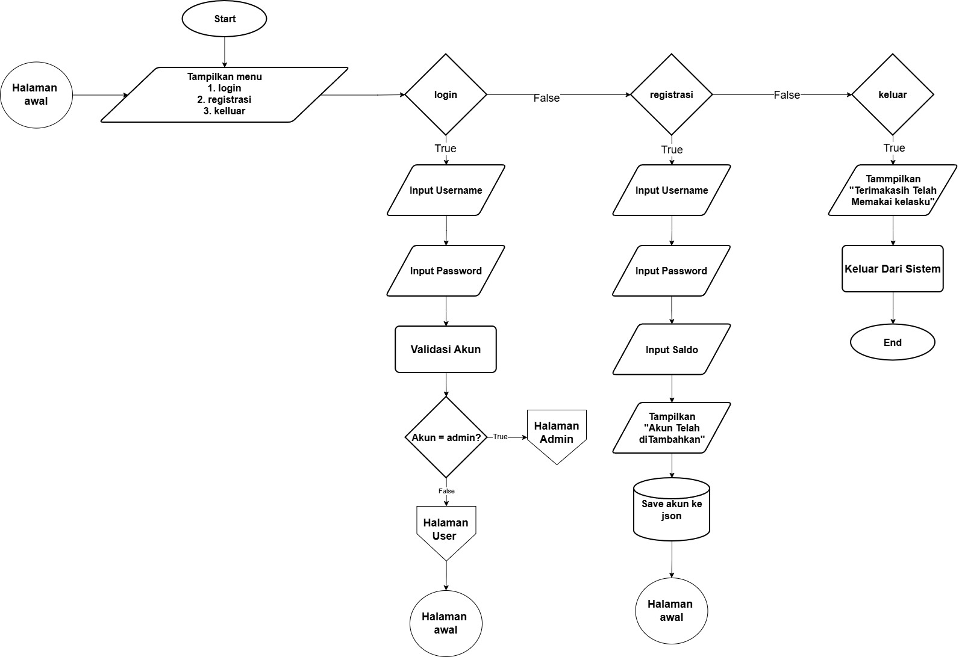
Gambar 2. 1 Flowchart Menu Utama

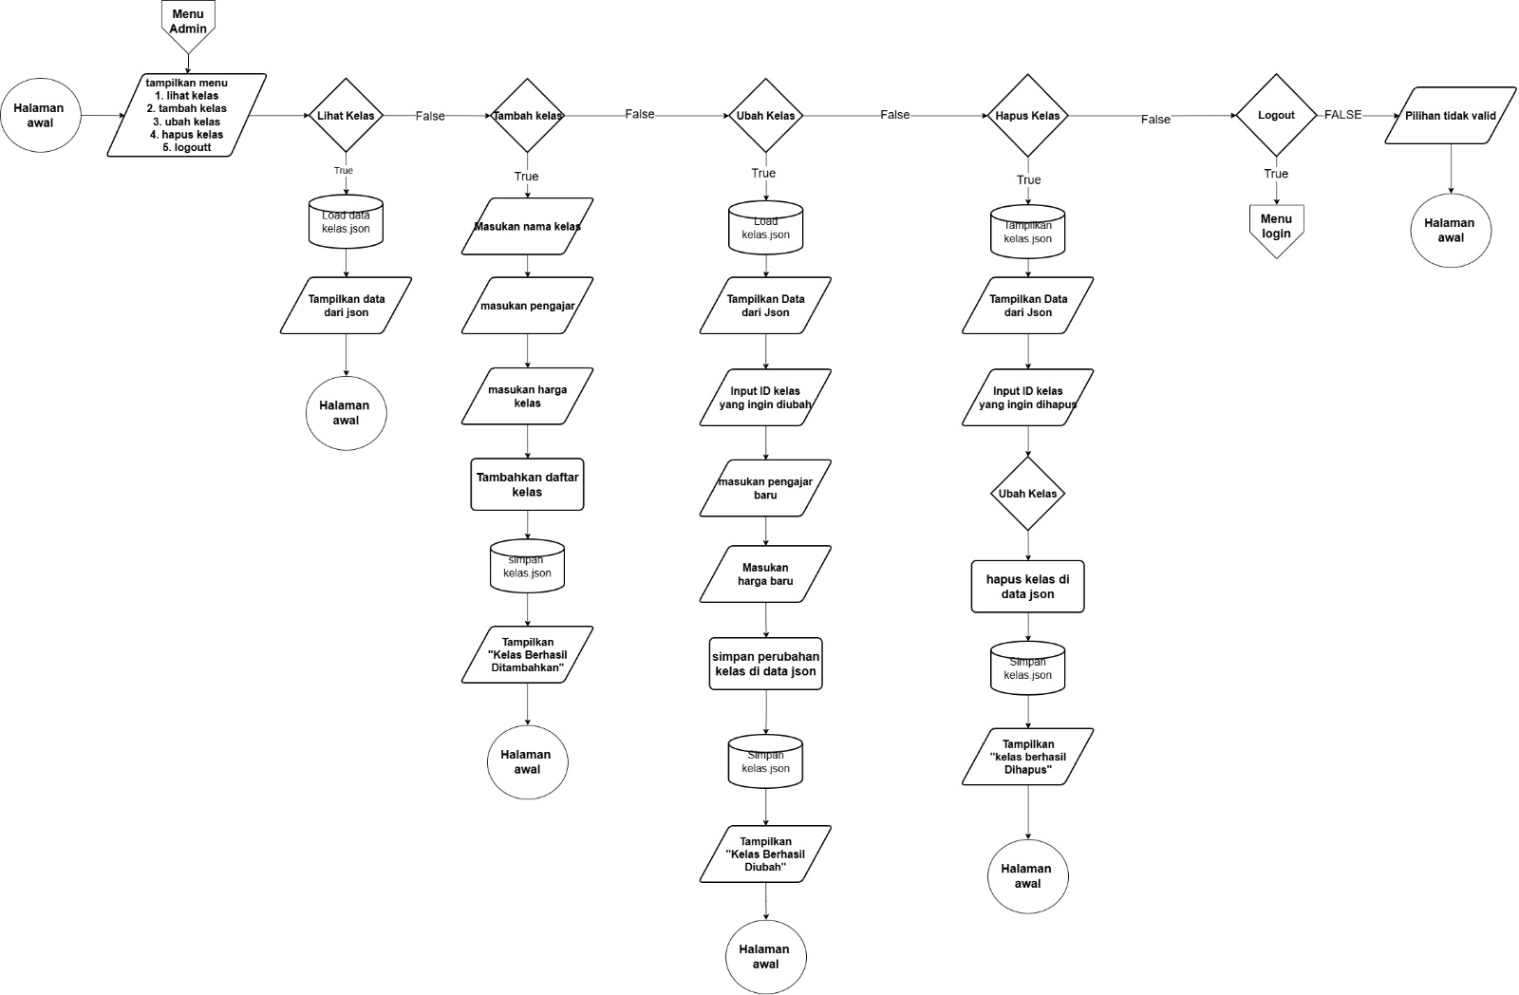
Gambar 2. 2 Flowchart Menu Admin

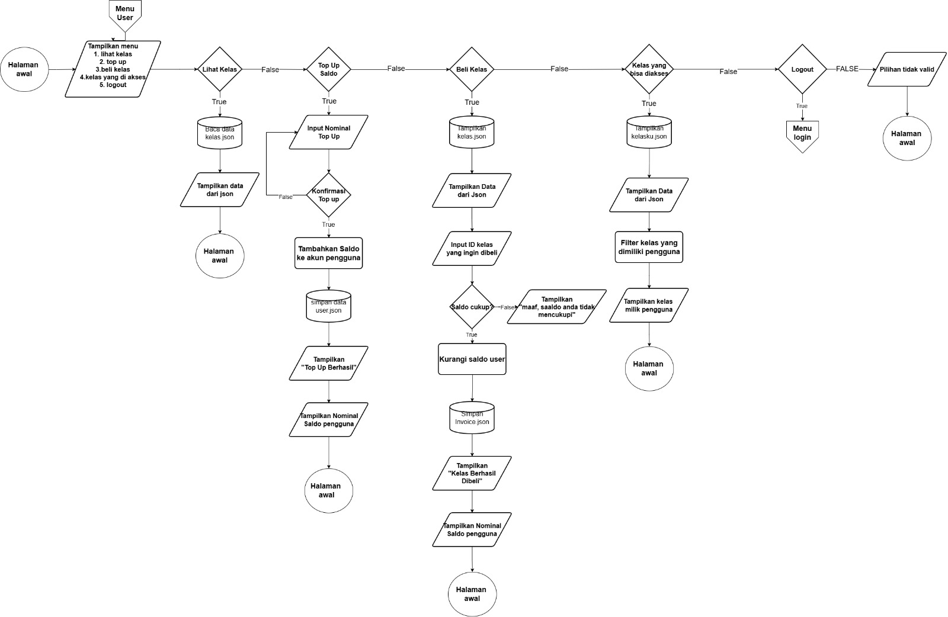
Gambar 2. 3 Flowchart Menu User

